«Зеленый» концепт-кар от Nissan на автосалоне в Париже
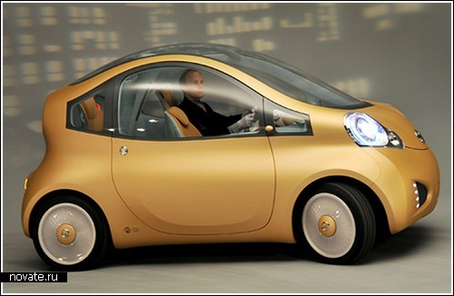
Концепт-кар Nissan Nuvu на автосалоне в Париже
Буквально только что стартовал автосалон в Париже, и мы уже спешим рассказать о наиболее интересных автомобилях, на нем показанных. Концепт машины Nissan Nuvu несомненно представляет интерес для общественности.
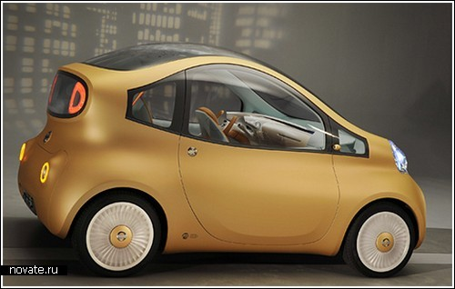
Концепт-кар Nissan Nuvu на автосалоне в Париже
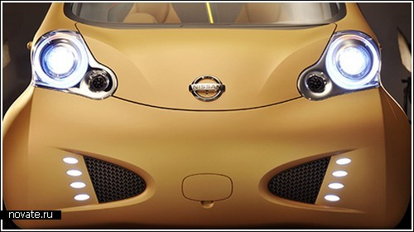
Концепт-кар Nissan Nuvu на автосалоне в Париже
В названии речь идет, естественно, не о цвете машины, а о ее технической оснащенности, а именно – о ее экологической составляющей. Большинство современных концептов являются зелеными, и это несомненно плюс для нашего общества и будущих поколений – об экологии нужно было задуматься еще с появлением первых автомобилей, но лучше поздно, чем никогда. Этот концепт-кар отвечает всем современным требованиям экологов, но об этом чуть позже.
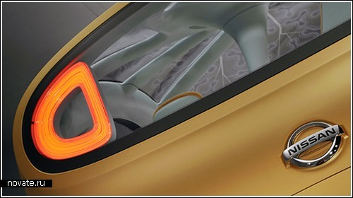
Концепт-кар Nissan Nuvu на автосалоне в Париже
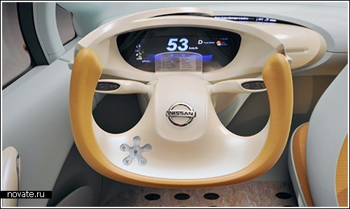
Концепт-кар Nissan Nuvu на автосалоне в Париже
Для начала скажем, что размеры авто совсем небольшие – не достигают и трех метров в длину, места же в нем распределены по схеме 2+1. Несмотря на то, что автомобиль такой миниатюрный, салон довольно-таки просторный. Начало продаж планируется к 2010 году, но это касается лишь Японии и Северной Америки, а по всему миру продажа начнется еще через пару лет.
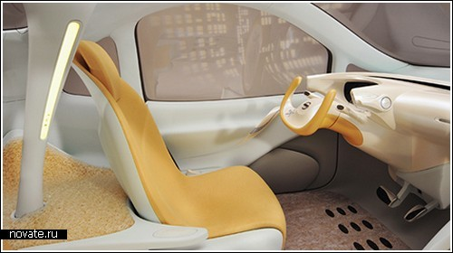
Концепт-кар Nissan Nuvu на автосалоне в Париже
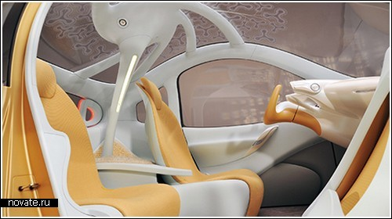
Концепт-кар Nissan Nuvu на автосалоне в Париже
Теперь же о технической стороне – как уже понятно, машина будет работать на основе солнечных батарей, которые будут питаться панелями, расположенных на стеклянной крыше. Также стоит отметить, что автомобиль сделан из безопасных, натуральных и экологически чистых материалов. Сами дизайнеры же считают, что машина строением похожа на дерево – крыша по форме напоминает листочки, а вот корпус – древесный ствол. Есть ли тут сходство или нет, решать не мне, но машина смотрится ярко и привлекательно.
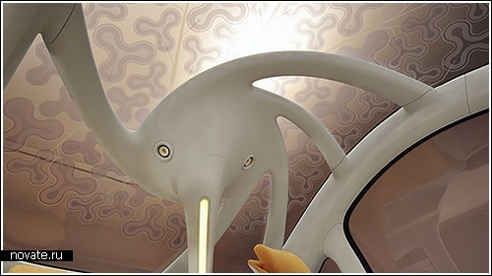
Концепт-кар Nissan Nuvu на автосалоне в Париже
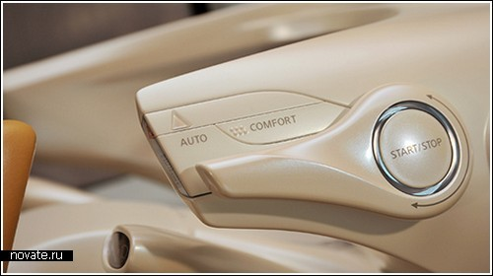
Концепт-кар Nissan Nuvu на автосалоне в Париже

